Aventignan
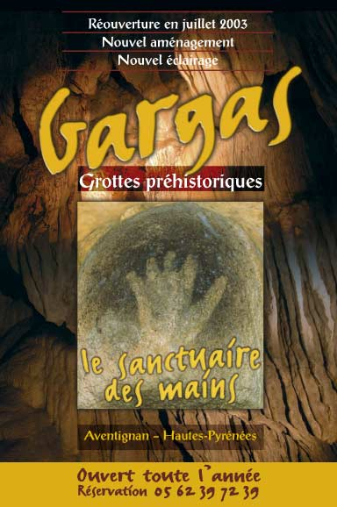
- Zuidwestelijk van Montréjeau liggen bij het dorp Aventignan de prehistorische grotten: Grottes de Gargas (alleen toegankelijk met rondleiding, mei- sept. 14.30-17 u; in hoogseizoen soms ook 's morgens).
- Het is een prehistorische grot met afbeeldingen van mammoeten, paarden, bizons en rendieren, met stalagmieten en stalactieten, maar waardoor deze grotten zich onderscheiden van andere grotten zijn de afbeeldingen van handen.
- Meer dan 150 handen, van grote en kleine mensen, van mannen en vrouwen.
- Als het ware handomtrekken zijn, dan miste een groot aantal hiervan de bovenste twee vingerkootjes van hun vingers toen ze de hand tegen de muur hielden zo'n 25.000 jaar geleden.
- Bewust geamputeerd, melaatsheid of een geheime code?
- Castillo in het Spaanse Cantabrische gebergte is de enige plaats waar ook, zij het minder, handafdrukken zijn gevonden.
- Tijdens de rondleiding zijn er een paar te zien.

